КОМИТЕТ  РЕСПУБЛИКИ ТАТАРСТАН  ПО ОХРАНЕ ОБЪЕКТОВ КУЛЬТУРНОГО НАСЛЕДИЯ |  | ТАТАРСТАН РЕСПУБЛИКАСЫНЫӉ МӘДӘНИ МИРАС ОБЪЕКТЛАРЫН САКЛАУ КОМИТЕТЫ

ПРИКАЗ БОЕРЫК
 | г. Казань | №

О включении объекта, обладающего признаками объекта культурного наследия, в перечень выявленных объектов культурного наследия

В соответствии с Федеральным законом от 25 июня 2002 года № 73-ФЗ «Об объектах культурного наследия (памятниках истории и культуры) народов Российской Федерации», Законом Республики Татарстан от 1 апреля 2005 года
№ 60-ЗРТ «Об объектах культурного наследия в Республики Татарстан»,
на основании акта осмотра объекта, обладающего признаками объекта культурного наследия п р и к а з ы в а ю:
1. Включить объект, обладающий признаками объекта культурного наследия, достопримечательное место «Первый соцгород Казани», 1928-1949 гг., расположенный по адресу: Республика Татарстан, г. Казань, Кировский район,
ул. Адмиралтейская, ул. Урицкого, ул. Мало-Московская, в перечень выявленных объектов культурного наследия Республики Татарстан с наименованием достопримечательное место «Первый соцгород Казани», 1928-1949 гг.
2. Утвердить границы территории выявленного объекта культурного наследия достопримечательного места «Первый соцгород Казани», 1928-1949 гг., расположенного по адресу: Республика Татарстан, г. Казань, Кировский район,
ул. Адмиралтейская, ул. Урицкого, ул. Мало-Московская, согласно приложению
к настоящему приказу.
3. Отделу учета объектов культурного наследия и градостроительной деятельности обеспечить внесение сведений о границах территории указанного объекта в Единый государственный реестр недвижимости.
4. Контроль за исполнением настоящего приказа оставляю за собой.

Председатель И.Н. Гущи
Приложение к приказу Комитета
Республики Татарстан по охране
объектов культурного наследия
от __________202 года № ____

Границы территории
выявленного объекта культурного наследия
достопримечательного места «Первый соцгород Казани», 1928-1949 гг., расположенный по адресу: Республика Татарстан, г. Казань, Кировский район,
ул. Адмиралтейская, ул. Урицкого, ул. Мало-Московская
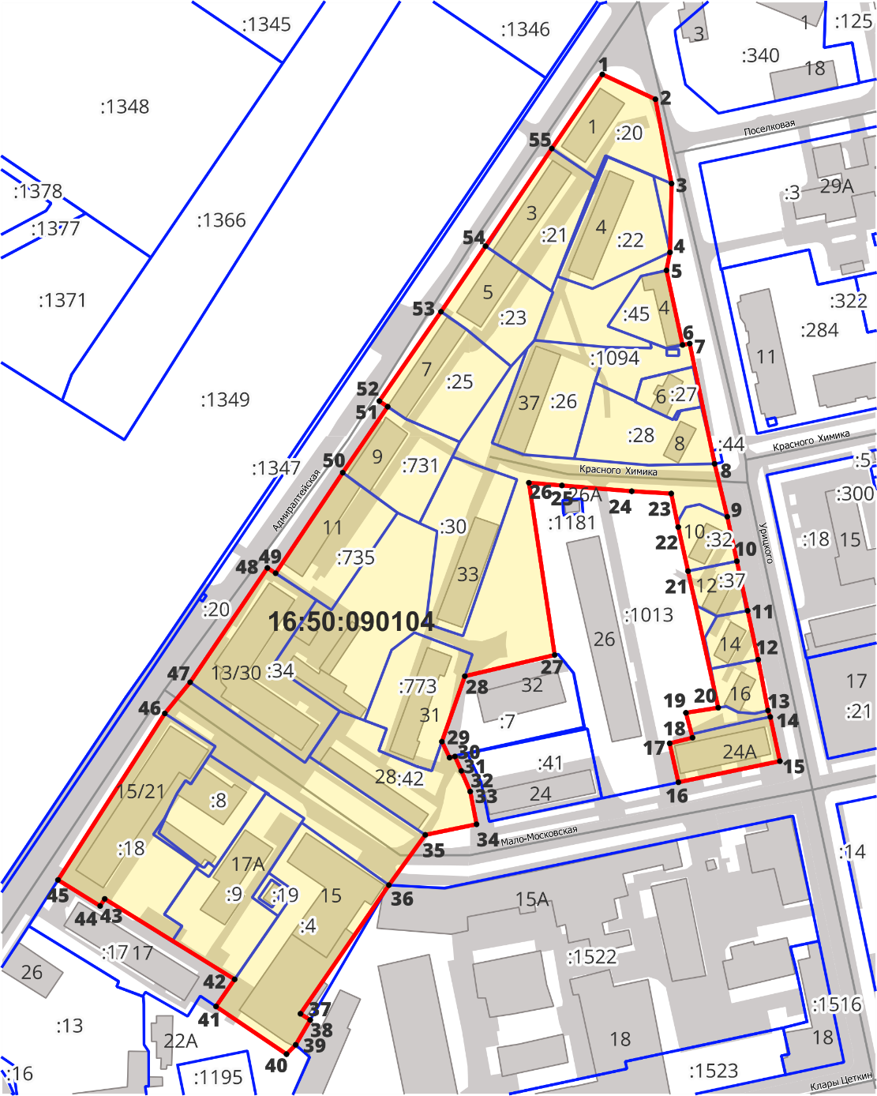
Масштаб 1:2500
Условные обозначения:
 | - достопримечательное место «Первый соцгород в г. Казани», 1928-1949 гг.
 | - границы территории выявленного объекта культурного наследия
1 | - характерная точка границ территории выявленного объекта культурного наследия
 | - границы земельных участков по сведениям ЕГРН
16:50:090104 | - кадастровый квартал по сведениям ЕГРН

Текстовое описание границ территории
выявленного объекта культурного наследия
достопримечательного места «Первый соцгород Казани», 1928-1949 гг., расположенного по адресу: Республика Татарстан, г. Казань, Кировский район,
ул. Адмиралтейская, ул. Урицкого, ул. Мало-Московская

Границы территории выявленного объекта культурного наследия достопримечательного места «Первый соцгород Казани», 1928-1949 гг., расположенного по адресу: Республика Татарстан, г. Казань, Кировский район,
ул. Адмиралтейская, ул. Урицкого, ул. Мало-Московская, проходят:
Прохождение границы |  | Описание прохождения границы
от точки | до точки | Описание прохождения границы
1 | 2 | 3
1 | 2 | от точки 1, расположенной около здания по  ул. Адмиралтейской, д. 1, в юго-восточном направлении по границе земельного участка с кадастровым номером 16:50:090104:20 до точки 2;
2 | 15 | от точки 2, расположенной на границе земельного участка с кадастровым номером 16:50:090104:20, в южном направлении вдоль ул. Урицкого, пересекая ул. Красного Химика, до точки 15;
15 | 16 | от точки 15, расположенной на пересечении ул. Мало-Московской и ул. Урицкого, в юго-западном направлении вдоль ул. Мало-Московской до точки 16;
16 | 23 | от точки 16, расположенной на границе земельного участка с кадастровым номером 16:50:090104:1013, в северном направлении по внутриквартальной границе до точки 23;
23 | 26 | от точки 23, расположенной на границе земельного участка с кадастровым номером 16:50:090104:1013, в западном направлении вдоль ул. Красного Химика до точки 26;
26 | 40 | от точки 26, расположенной на границе земельного участка с кадастровым номером 16:50:090104:1013, в юго-западном направлении по внутриквартальной территории, пересекая ул. Мало-Московскую, до точки 40;
40 | 45 | от точки 40, расположенной на границе земельного участка с кадастровым номером 16:50:090104:4, в северо-западном направлении по внутриквартальной территории до точки 45;
45 | 1 | от точки 45, расположенной около здания по ул. Адмиралтейской, 15/21, в северо-восточном направлении вдоль ул. Адмиралтейской, пересекая ул. Мало-Московскую, до точки 1.
Таблица характерных точек границ
территории выявленного объекта культурного наследия
достопримечательного места «Первый соцгород Казани», 1928-1949 гг., расположенного по адресу: Республика Татарстан, г. Казань, Кировский район,
ул. Адмиралтейская, ул. Урицкого, ул. Мало-Московская
№ | Координаты характерных точек в местной системе координат (МСК-16)
№ | X | Y
1 | 2 | 3
1 | 477279.64 | 1301552.92
2 | 477268.23 | 1301577.24
3 | 477229.61 | 1301584.64
4 | 477198.10 | 1301583.91
5 | 477189.84 | 1301582.29
6 | 477155.68 | 1301589.69
7 | 477156.30 | 1301592.94
8 | 477101.22 | 1301604.37
9 | 477076.97 | 1301610.17
10 | 477056.57 | 1301614.57
11 | 477033.89 | 1301619.49
12 | 477011.48 | 1301624.34
13 | 476988.17 | 1301628.84
14 | 476985.23 | 1301629.88
15 | 476964.97 | 1301634.26
16 | 476955.31 | 1301587.77
17 | 476973.12 | 1301583.76
18 | 476975.73 | 1301594.26
19 | 476987.13 | 1301591.24
20 | 476989.48 | 1301606.04
21 | 477052.05 | 1301592.21
22 | 477072.23 | 1301587.70
23 | 477087.59 | 1301584.49
24 | 477088.65 | 1301566.39
25 | 477091.28 | 1301534.40
26 | 477092.53 | 1301519.28
27 | 477013.62 | 1301531.09
28 | 477003.92 | 1301489.92
29 | 476973.91 | 1301479.39
30 | 476966.62 | 1301482.91
31 | 476967.13 | 1301485.38
32 | 476960.54 | 1301488.30
33 | 476951.06 | 1301492.40
34 | 476936.07 | 1301495.29
35 | 476931.20 | 1301471.79
36 | 476908.18 | 1301455.13
1 | 2 | 3
37 | 476849.24 | 1301414.59
38 | 476846.41 | 1301419.06
39 | 476835.02 | 1301412.41
40 | 476830.73 | 1301408.21
41 | 476852.59 | 1301375.89
42 | 476865.01 | 1301384.44
43 | 476901.88 | 1301324.91
44 | 476898.62 | 1301322.80
45 | 476910.56 | 1301303.51
46 | 476986.83 | 1301352.44
47 | 477001.12 | 1301364.05
48 | 477053.51 | 1301399.46
49 | 477051.08 | 1301403.21
50 | 477097.17 | 1301433.98
51 | 477127.37 | 1301454.56
52 | 477129.96 | 1301450.74
53 | 477170.9 | 1301479.01
54 | 477200.93 | 1301499.41
55 | 477245.67 | 1301529.77
1 | 477279.64 | 1301552.92

